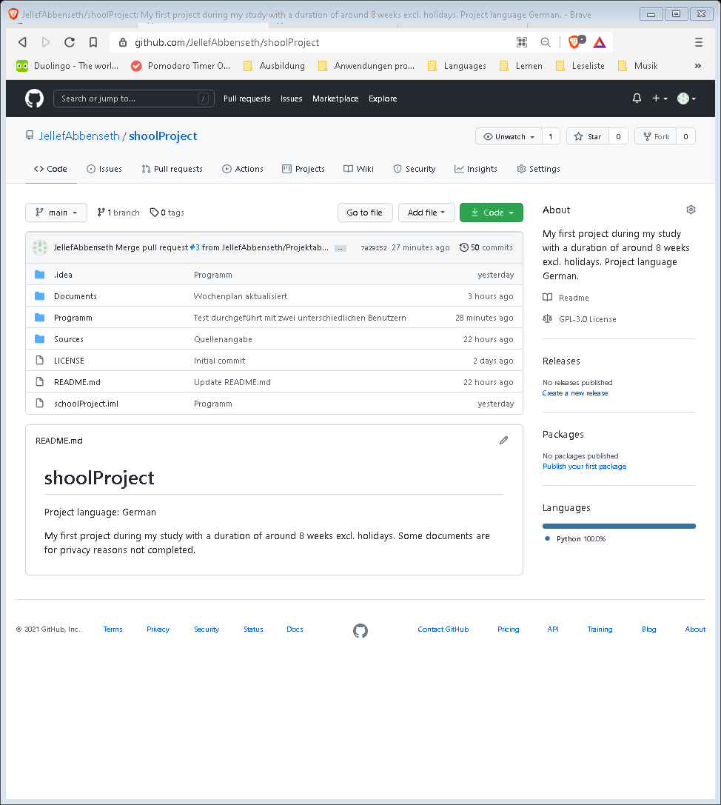

Projektdokumentation

schoolProject Lernprogramm

Datum: 24.08.2021

Erstellt von: Jellef Abbenseth

Version: 1.0

Tabellenverzeichnis D

Abbildungsverzeichnis D

1. Einleitung 1

1.1. Projektbeschreibung 1

1.2. Projektziel 1

1.3. Projektumfeld 2

2. Projektplanung 3

2.1. Projektphasen 3

2.2. Ressourcen 4

2.3. Zeitlicher Projektplan 4

2.4. Kostenplanung 4

2.5. Durchführungszeitraum 5

2.6. Projektantragsbestätigung 5

3. Analyse 5

3.1. Ist-Analyse 5

3.2. Projektabgrenzung 6

4. Konzeption 6

4.1. Zielplattform 6

4.2. Oberfläche und Interaktion 6

4.3. Einbindung der Aufgaben 7

4.4. Anwendungsmöglichkeiten 7

4.5. Pflichtenheft 7

5. Implementierung 7

5.1. Projektabschnitt 1: Grundstruktur 7

5.2. Projektabschnitt 2: Datenbank 7

5.3. Projektabschnitt 3: Datensicherung 8

5.4. Projektabschnitt 4: Anpassung der Schwierigkeit 8

5.5. Projektabschnitt 5: Oberfläche 9

5.6. Projektabschnitt 6: AI Machbarkeitsstudie 9

6. Testung und Abnahme 10

6.1. Qualitätssicherung 10

6.2. Interaktionstest 10

6.3. Abnahme des Kunden 10

6.4. Nicht behobene Probleme 10

7. Dokumentation 10

8. Fazit 11

8.1. Soll-Ist-Vergleich 11

8.2. Ausblick 11

8.3. Lessons Learned 11

Literaturverzeichnis 12

Eidesstattliche Erklärung 12

Anhang I

A.1 Lastenheft I

A.2 Zeitlicher Projektplan II

A.3 Pflichtenheft III

A.4-5 Login und Registry IV

A6 Hauptseite V

A7 Base.html VI

A8 Login.html VI

# Tabellenverzeichnis

Tabelle 1: Projektphasen 3

Tabelle 2: Hardwareressourcen 4

Tabelle 3: Softwareressourcen 4

Tabelle 4: Personal Ressourcen 4

Tabelle 5: Kostenplanung 5

Tabelle 6: Projektphasen Soll-Ist-Vergleich 11

# Abbildungsverzeichnis

Abbildung 1: Lastenheft Ausschnitt I

Abbildung 2: Gantt Diagramm Ausschnitt Zeitlicher Ablauf Planung II

Abbildung 3: Pflichtenheft Ausschnitt III

Abbildung 4: Login-Fenster IV

Abbildung 5: Registry-Fenster IV

Abbildung 6: Home-Webseite V

Abbildung 7: base.html VI

Abbildung 8: login.html VI

Abkürzungsverzeichnis

Artificial Intelligence (AI)

Künstliche Intelligenz (KI) 1

Cookie

Webseiten Information 9

SQL – Befehlen

Structured Query Language 7

Hinweis:

Alle mit * markierten Begriffe sind im Abkürzungsverzeichnis und Glossar aufgeführt.

# Einleitung

Die Projektdokumentation wurde im Rahmen einer Projektphase der Ausbildung als staatlich anerkannter Wirtschaftsinformatiker erstellt. Im Folgenden wird genauer auf das Projekt und dessen Verlaufs eingegangen. Weiterhin wird erläutert, welche Erfahrungen und Lehren für künftige Projekte und das Berufsleben gezogen werden. Bei dem Projekt handelt es sich um die Umsetzung einer Idee, welche im Rahmen der schulischen Laufbahn entstanden ist.

## Projektbeschreibung

Bei dem Projekt handelt es sich um ein Programm, welches verschiedene Mathematische Aufgaben stellt, entsprechend den persönlichen Fähigkeiten des Nutzers. Nach Eingabe des Benutzernamens werden diese Aufgaben nacheinander gestellt, welche der Programmnutzer lösen kann. Die eingetragenen Ergebnisse werden geprüft und ein Ergebnis zurückgegeben. Die Aufgaben werden entsprechend der Leistungen laufend angepasst und entsprechend schwerer.

Es werden ein paar Mathematische Formeln genommen und verschieden Schwierigkeitsstufen für Aufgaben definiert. Anschließend werden verschiedene Aufgaben entsprechend der aktuellen Leistungsfähigkeit generiert, welche der Lernende lösen muss. Der Schwierigkeitsgrad wird entsprechend der prozentual richtig gelösten Aufgaben für das nächste Arbeitsblatt angepasst. Anschließend werden die eingetragenen Lösungen, die Aufgabenstellung und weitere Kennzahlen in der Datenbank gespeichert. Somit können diese Informationen auch nach einem Programm Neustart eingelesen werden.

Zudem wird eine Machbarkeitsstudie zum Thema „Artificial Intelligence (AI)“ durchgeführt. Diese soll prüfen, ob die Anpassung der Schwierigkeitsstufen durch eine AI übernommen werden kann und ob die vorgeschlagenen Aufgaben den Leistungen eher entsprechen.

Sollte nach Abschluss der gewünschten Funktionen noch Zeit vorhanden sein, so kann im Anschluss ein Formular erstellt werden, mit dem die Aufgaben schöner dargestellt werden, sowie eine grafische Benutzeroberfläche.

## Projektziel

Ziel des Projekts ist es automatisierte, auf den Lernenden abgestimmte Aufgabenblätter zu generieren. Dies ist in der Schule meist nicht möglich, da Lehrer in der Regel mehr als eine Klasse haben. Zusätzlich ist der Zeitaufwand für einen Menschen zu groß die Aufgaben entsprechend dem Kenntnisstand der Schüler zu stellen. Obgleich Computer keine wirkliche Intelligenz besitzen, so sind sie doch in der Lage in kurzer Zeit eine große Datenmenge anhand vorher bestimmter Kriterien zu bewerten und ordnen.

Dieses Projekt soll genau diese Fähigkeit der Computer nutzen und verschiedene Aufgabenblätter generieren. Nach dem Lösen der Aufgaben durch den Nutzer werden diese Ausgewertet und der Schwierigkeitsgrad der nächsten Aufgabe entsprechend den Leistungen angepasst. Damit ermöglicht dieses Programm, verschiedenen Personen genau die Aufgaben zu stellen, die ihren Aktuellen Leistungen und Kenntnisse entsprechen.

In einer anschließend durchgeführten Machbarkeitsstudie, soll geprüft werden, inwieweit künstliche Intelligenz genutzt werden kann, um den Prozess der Aufgabenstellung noch besser an die persönlichen Fähigkeiten jedes einzelnen Nutzers anzupassen.

## Projektumfeld

Das Projekt wird in Eigenarbeit am eigenen Computer durchgeführt. Ursprünglich wird das Projekt in einem festen Umfeld an der Schule durchgeführt, um ein Arbeitsumfeld zu simulieren. Dies ist jedoch durch die aktuell vorherrschende Lage, bedingt durch einen Virus, nicht möglich. Neben dem Projekt wird es mehrere Unterrichtsstunden geben, in denen Organisatorische und oder Fachbezogene Fragen geklärt werden können. Unterstützt wird das Projekt durch einen zugewiesenen Lehrer, der Fachbezogene Erfahrungen vorweisen kann. Die Arbeitszeiten sind auf die gängigen Schulzeiten beschränkt. Durch Schulferien und Pflichtveranstaltungen wird es eine längere Phase geben, in der nicht am Projekt gearbeitet wird.

# Projektplanung

In diesem Abschnitt werden die Projektphasen und Ressourcenplanung näher erläutert. Diese wurden anhand eines vorgegebenen Lastenhefts (A.1 Lastenheft) ermittelt und geplant.

## Projektphasen

Tabelle 1: Projektphasen



## Ressourcen

Folgende Ressourcen wurden für die Planung und Durchführung dieses Projektes benötigt:

Hardware:

Tabelle 2: Hardwareressourcen



Software:

Tabelle 3: Softwareressourcen



Personal:

Tabelle 4: Personal Ressourcen



Zur Informationsbeschaffung und zur Problemlösung ist ein Internetzugang notwendig. Die dadurch benutzten Quellen sind im Literaturverzeichnis aufgeführt.

## Zeitlicher Projektplan

Der zeitliche Projektplan (erstellt in Microsoft Excel) befindet sich im Anhang (Abbildung 2: Gantt Diagramm Zeitlicher Ablauf).

## Kostenplanung

Bei der Durchführung von Projekten fallen entsprechende Kosten an. Diese unterteilen sich in der Regel in Gemein- und Einzelkosten. Da es sich hierbei jedoch um ein Ausbildungsbezogenes Projekt handelt, lassen sich einige Kosten nicht kalkulieren, weshalb die Gemeinkosten lediglich oberflächlich kalkuliert werden. Da das Projekt im Wohnheim durchgeführt wird, werden die Mietkosten auf Stundenbasis über eine Laufzeit von 8 Wochen berechnet.

Als Grundlage der fiktiven Kostenkalkulation wird für die Einzelkosten, der durchschnittliche Stundensatz für IT-Experten im Entwicklungsbereich[1] herangezogen.

Tabelle 5: Kostenplanung



Die Mietkosten pro Stunde berechnen sich aus den Kosten pro Monat, durch 30 Tage zu je 24 Stunden. Somit kann die Miete anteilig auf die Arbeitszeit berechnet werden. Das Angebot und die Rechnung zum Projekt sind im Anhang.

## Durchführungszeitraum

Das Projekt wurde im Zeitraum vom 05.07.2021 bis 30.07.2021 und 23.08.2021 bis 17.09.2021 durchgeführt. Die tägliche Arbeitszeit betrug durchschnittlich 5,6 Stunden, sodass sich eine Gesamtdauer von 224 Stunden ergibt.

Die Teilung des Zeitraums beruht auf der Tatsache, dass zwischen den Zeiten Schulferien sind, in denen nicht am Projekt gearbeitet werden soll. Die Arbeitszeiten liegen in der Regel zwischen 08:00 Uhr und 15:30 Uhr Werktags, freitags bis 12:00 Uhr, während der Schulzeit.

## Projektantragsbestätigung

Das Projekt wurde am 08.07.2021 vom zugeteilten Fachdozenten bestätigt. Durch eine vorläufige Bestätigung war der Projektbeginn am 05.07.2021. Der Projektantrag und die Planung waren Teil dieser Arbeitszeit.

# Analyse

In diesem Kapitel wird der Ist-Zustand analysiert und das Projekt genau abgegrenzt.

## Ist-Analyse

Da dieses Projekt das Ziel hat Aufgabenblätter zu erstellen ist es notwendig hierbei auf die aktuelle Situation in verschiedenen Klassenzimmern zu schauen. Schüler bekommen in der Regel innerhalb einer Klasse dieselben Aufgabenblätter. Diese werden nicht auf den aktuellen Wissens- und Kenntnisstand der Schüler ausgelegt, sondern auf das aktuelle Thema. Es kommt häufig vor, dass Aufgabenblätter mehrere Jahre immer für das gleiche Fach benutzt werden. Der Aufbau in Mathe ist häufig der, dass mehrere Aufgaben zu diesem Thema gestellt werden und diese von den Schülern gelöst werden sollen. Je nachdem wieviel Zeit dem Lehrer in der kommenden Stunde bleibt, werden die Aufgaben häufig nur kurz durchgesprochen. Dann auch nur die, in welchen wichtige Fragen aufgetreten sind. Ob Schüler die Aufgabenblätter dabei ordentlich erledigt haben und alle Aufgaben richtig gelöst wurden, wird meist nicht überprüft.

Dadurch ergeben sich mehrere Probleme. Zum einen sind die Aufgaben nicht auf die Bedürfnisse der einzelnen Schüler angepasst. Es kommt dabei nicht selten vor, dass einige diese Aufgaben problemlos erledigen, andere hingegen diese kaum lösen können. Lediglich für einen Teil der Klasse sind die Aufgaben genau richtig, was den Arbeits- und Zeitaufwand betrifft. Weiterhin wird durch eine Fehlende Überprüfung nicht sichergestellt, ob das jeweilige Thema von den Schülern wirklich verstanden wurde. Ganz zu schweigen von den potenziellen Fehlern, die unerkannt bleiben. Obgleich meist ein paar Beispielaufgaben zusammen gemacht wurden, ist der unterschied zu Aufgaben die in Einzelarbeit bearbeitet werden sehr groß. Letztlich wird nicht auf die individuellen Bedürfnisse eingegangen. Insbesondere für Kinder ist es wichtig gewisse Erfolge zu erzielen. Ohne das Ergebnis sicherzustellen und mit fehlender Rückmeldung lassen sich Lernerfolge nicht aufzeigen. Langfristig kann dies zu Motivationslosigkeit und Frust führen.

## Projektabgrenzung

Dieses Projekt geht auf die Probleme ein und ermöglicht damit das Stellen individueller Aufgaben. Dennoch ist die Zeit stark begrenzt, weshalb dieses Projekt eine minimalistische Ausgabe haben wird. Die Aufgaben werden auf der Konsole gestellt, weiterhin wird die Eingabe der Lösungen über diese erfolgen. Weiterhin wird es keine grafische Benutzeroberfläche geben, wie es heute üblicherweise der Fall ist.

In Folge der zeitlichen Beschränkung wird auch der Umfang der Aufgaben stark eingeschränkt sein. Das Projekt wird Aufgaben der Mathematik umfassen, hierbei jedoch nicht über grundlegende mathematischen Kenntnisse hinausgehen. Es wird demnach voraussichtlich nicht für Schüler der Mittel- und Oberstufe, sowie Ausbildende, geeignet sein.

# Konzeption

Im Folgenden werden die Projektziele entworfen.

## Zielplattform

Das Projekt wird mit der Programmiersprache Python programmiert. Da Python unabhängig von Betriebssystemen ist, lässt es sich, solange Python auf dem Computer installiert ist, auf verschiedenen Plattformen benutzen. Es wird auf einem Windows 10 Computer programmiert. Das Programm wird in deutscher Sprache entwickelt, die Befehle und Variablen sind jedoch in englischer Sprache erfasst, dadurch können auch unbeteiligte dritte den Programmaufbau verstehen, da Englisch im Gegensatz zu Deutsch eine Weltsprache ist. Das Projekt wurde mit IntelliJ Community IDEA 2021.1 entworfen.

## Oberfläche und Interaktion

Die Spielweise ist sehr einfach gestaltet. Das Programm gibt einen Text in der Kommandozeile aus. Der Nutzer wird aufgefordert auf dieser seine Eingaben zu tätigen. Dabei wird auf besondere ausgaben verzichtet. Es entspricht der Frage-Antwort Form. Die Interaktion wird ausschließlich über die Eingabeaufforderung erfolgen. Eingaben sind nur über die Tastatur möglich.

Optional ist ein Aufgabenblatt als Formular und oder eine grafische Benutzeroberfläche geplant. Sowohl das Formular als auch die Benutzeroberfläche werden jedoch bewusst einfach gestaltet. Dies bedeutet, dass lediglich einfache Formen benutzt wird. Auf grafische Spielereien wird dabei bewusst verzichtet. Dies hängt auch damit zusammen, dass es sich um ein Lernprogramm handelt und nicht um ein Spiel. Die Interaktionen werden dabei ausschließlich über vorgefertigte Buttons und Texteingabefelder erfolgen.

## Einbindung der Aufgaben

Aufgaben, die in diesem Projekt erstellt werden, sind angelehnt an den Unterricht Mathematik. Da diese Aufgaben jedoch schon fortgeschritten sind, wird mit einfacheren Aufgaben begonnen. Hierbei handelt es sich größtenteils um Formeln aus der Grundschulzeit. Formel aus der Unterstufe können ebenfalls mit einbezogen werden.

## Anwendungsmöglichkeiten

## Pflichtenheft

Das Pflichtenheft ist im Anhang(A.3 Pflichtenheft).

# Implementierung

In diesem Kapitel möchte der Autor die Realisierung der verschiedenen Projektziele erläutern. Das Projekt selbst besteht dabei aus verschiedenen Projektabschnitten, die nacheinander bearbeitet werden. Über alle Projektabschnitte hinweg wurden weitere Aufgaben wie Projektdokumentierung, Wochenplanung und Wochenbericht durchgeführt. Anschließend wurde das Projekt mit einer Präsentation übergeben.

## Projektabschnitt 1: Grundstruktur

Der erste Projektabschnitt wurde bewusst klein gehalten. Ziel war es hierbei ein erstes funktionierendes Programm zu schreiben, in dem automatische Aufgaben gestellt werden. Hierbei wurden in einem ersten Schritt Zufallszahlen erstellt und in einer vereinfachten Rechenaufgabe ausgegeben. Danach wurde eine Eingabe realisiert mit Überprüfung des Ergebnisses. Anschließend wurde der Nutzer nach seinem Namen gefragt. In einem letzten Schritt wurden die gestellten Aufgaben und ein Ergebnis in einer einfachen Text-Datei gespeichert. Nach den obigen Schritten war das Programm mit den notwendigen Grundvoraussetzungen abgeschlossen.

Durch den Wochenbericht wurde ermittelt, dass die Angesetzte Zeit bei drei von vier Aufgabenteilen etwa doppelt so hoch angesetzt als notwendig gewesen wäre. Lediglich bei der letzten Aufgabe hat sich das Speichern und Auslesen von Daten aus einer Text-Datei als schwieriger herausgestellt als erwartet. Es wurde etwa die 2 ½ - fache Zeit benötigt als veranschlagt. Der Projektabschnitt selbst wurde insgesamt dennoch rund 1 ½ Stunden eher beendet als ursprünglich angesetzt.

## Projektabschnitt 2: Datenbank

Der zweite Projektabschnitt hatte zum Ziel eine einfache Datenbank zu erstellen, in der die gewonnenen Daten, Aufgaben, Eingaben und Auswertungen, gespeichert und später wieder ausgelesen werden können. Die Test-Datei aus dem ersten Projektabschnitt wurde für die zu speichernden Daten als Vorlage genommen. Nach einer groben Planung der einzelnen Tabellen wurde mit der Umsetzung begonnen. Es hat sich schnell gezeigt, dass die geplante Zeit viel zu großzügig angesetzt wurde, da in allen Teilbereichen mehrere Stunden weniger Zeit benötigt wurde, als angedacht war.

Durch die Recherche wurde dazu übergegangen das SQLite3 Modul für die Datenbank zu nutzen, somit musste die Datenbank nicht über eine dritt – Software erstellt werden. Zudem konnte die Datenbank mithilfe von SQL – Befehlen direkt in Python geschrieben werden, was auch den Zugriff und spätere Änderungen erleichtert.

Wie beim ersten Projektabschnitt wurden auch hier vier verschiedene Teilbereiche nacheinander bearbeitet. In einem ersten Schritt wurde eine Datenbank Testweise angelegt, um das SQLite3 Modul zu testen. Danach wurde die eigentliche Datenbank angelegt. Das Anlegen der Datenbank war in weniger als 1/10 der erwarteten Zeit abgeschlossen. Dies spiegelt klar wider, dass eine Datenbank das erste Mal auf diese Weise angelegt wurde, sie minimalistisch gehalten wurde und keine Informationen über den möglichen Zeitaufwand vorlagen. Anschließend wurde der Zugriff auf die Datenbank festgelegt. Hierbei wurden auftretende Fehler in der Planung direkt behoben. In einem anschließenden Test wurde zuletzt noch geprüft, ob die Datenbank die Daten so speichert, wie es vorgesehen war.

Insgesamt hat sich der zweite Projektabschnitt als weniger aufwendig ergeben als ursprünglich angenommen. Dadurch beläuft sich die Zeitersparnis auf rund 18 Stunden.

## Projektabschnitt 3: Datensicherung

Im dritten Projektabschnitt war ursprünglich geplant die Aufgaben mit Benutzererkennung in der Datenbank zu speichern. Nicht bedacht wurde zuvor, dass die Benutzererkennung bereits bei der Grundstruktur mit eingeflossen ist. Weiterhin wurde die Datenbank bereits von vornherein darauf ausgelegt den Namen zu speichern, womit eine zusätzliche Bearbeitung nicht länger notwendig ist, da das Speichern der Aufgaben und die Berechnung der korrekten Ergebnisse bereits bei der Datenbankerstellung mit eingeflossen ist. Somit gibt es eine weitere Zeitersparnis von 7 ½ Stunden.

## Projektabschnitt 4: Anpassung der Schwierigkeit

Der vierte Projektabschnitt stellt den wichtigsten Grundstein für das Projekt dar. Die Hauptaufgabe ist es zu erkennen, welche Aufgaben ein Nutzer bereits bearbeitet hat und dementsprechend neue Aufgaben zu erstellen. Weiterhin wird überprüft ob bestimmte Voraussetzungen gegeben sind, um dem Nutzer neue Themenbereiche abzufragen.

Dieser Abschnitt hatte eine umfassendere Planung und Konzeption. Es wurden zuerst die Themenbereiche festgelegt, die in diesem Projekt abgefragt werden, sollte. Danach wurde der Grundstein für die verschiedenen Schwierigkeitsstufen gelegt. Aufgrund der Größe des Projekts wurden lediglich grundlegende Mathematische Formeln benutzt, die jedoch den wichtigsten Bestandteil darstellen. Weiterhin sollte jeder erwachsene Mensch in der Lage sein solche Aufgaben zu lösen. Die Schwierigkeitsstufen wurden anhand von Zahlenmengen festgelegt. So sind die einfachsten Aufgaben im Zahlenbereich von null bis zehn, die Schwierigsten hingegen bis zu einer Million. Dies ist jedoch abhängig vom Aufgabentyp.

Danach wurden die Datenbanktabellen entsprechend angepasst, da weitere Variablen hinzukamen. Zudem musste der Zugriff geändert werden, damit im späteren Verlauf die gelösten Aufgaben wieder in der Datenbank eingetragen bzw. geändert werden konnten. Dies ermöglicht dem Programm zu erkennen, welche Aufgabentypen bereits bearbeitet wurden. Die Schwierigkeitsstufen zu erkennen, wurde durch den Einsatz einer Datenbank deutlich vereinfacht.

In einem letzten Schritt wurden die Aufgaben erstellt. Hierbei werden dem Spieler zwei Möglichkeiten gegeben, solange er mindestens drei Themengebiete freigeschaltet hat. Somit wird es diesem ermöglicht frei zu wählen, ob er ein bestimmtes Thema bearbeiten möchte oder einfach zufällig Aufgaben gestellt bekommt.

Das sqlite3 Modul ermöglichte das gute Zusammenspiel zwischen Programm und der Datenbank. Dadurch waren kleinere Programmtests einfach und schnell durchzuführen. Zuletzt wurde ein größerer Programmtest durchgeführt, bei dem verschiedene Probleme, die aufgetreten sind, gelöst. Dieser Punkt stellt somit einen Meilenstein dar, da nun sämtliche Hauptfunktionen einsatzfähig sind. In der Theorie lassen sich nun damit eine Vielzahl an Aufgaben lösen, die an die Fähigkeiten des Nutzers angepasst sind. Lediglich die Oberfläche ist nicht besonders nutzerfreundlich.

## Projektabschnitt 5: Oberfläche

Der 5. Projektabschnitt war ursprünglich eine Machbarkeitsstudie, bei der eine AI die Aufgabenstellung und Bewertung der Übungen übernimmt. Da verschiedene Projektabschnitte schneller als geplant beendet wurden, ändert sich der Projektabschnitt 5 zur Oberfläche. Diese wurde als zusätzliche Aufgabe eingeplant. Es geht darum das Programm nicht länger über eine Eingabeaufforderung ablaufen zu lassen, sondern eine einfache und verständliche Oberfläche anzubieten.

Die Oberfläche umfasst mehrere verschiedene Seiten. Ein Login- und Registrierungsfenster (A.4-5 Login und Registry). Hier wurde bewusst darauf geachtet es einfach zu gestalten. Aufgrund dessen, dass das Programm aktuell lokal, also auf dem eigenen Computer gestartet wird, ist eine Anmeldung mit Kennwort nicht notwendig, kann jedoch mit geringem Aufwand nachgeholt werden. Bei der Anmeldung werden auch Cookies verwendet. Erst nach Löschen dieses Cookie ist eine Anmeldung mit einem anderen Benutzernamen möglich. Wenn ein Benutzernamen nicht in der Datenbank gespeichert ist, wird automatisch zur Registrierung übergegangen.

Nach der Anmeldung landet der Anwender auf der Hauptseite . (A.6 Hauptseite). Hierbei erhält dieser eine Übersicht. Diese beinhaltet Nutzerstatistiken, Anzahl der durchgeführten sowie prozentual richtig gelösteren Aufgaben. Dies wird unter dem Themenbereich Anwender zusammengefasst. Im Themenbereich Themen darf der Benutzer selbst entscheiden, ob er zufällige Aufgaben machen möchte, oder Aufgaben zu einem Themenbereich. Im Letzten Abschnitt werden die bereits gelösten Aufgabenblätter angezeigt, diese können noch einmal betrachtet werden.

Da ein Großteil der Informationen für jeden Benutzer individuell ist und teilweise häufig aktualisiert wird, ist es notwendig eine Verbindung zum Programm und einer Datenbank aufzubauen. Diese Verbindung wurde mithilfe von Flask hergestellt. Dabei handelt es sich um ein Python Modul, welches eine Verbindung zwischen Webseiten und einem Python Programm schafft. Schwierig war hierbei bereits existierende Verbindungen zur Datenbank so zu ändern, dass der Zugriff weiterhin gegeben ist. Da verschiedene Buttons jedoch beliebig hinzugefügt werden, wenn neue Aufgabenblätter bearbeitet wurden, bzw. ein neues Thema freigeschalten wird, war es notwendig auf ein kleines JavaScript zurückzugreifen, um die Flexibilität weiter zu gewährleisten.

Der Aufbau der Webseite wird über eine CSS-Datei in einer sogenannten base.html Datei eingebunden. Bei der base.html (A.7 base.html) handelt es sich um eine Vorlage, die für alle HTML-Dateien gilt. Dies ermöglicht es gewisse Grundlegende Eigenschaften für alle Webseiten gemeinsam in einer einzigen Datei festzulegen. Durch festgelegte Befehle lassen sich Blöcke definieren, die dann individuell in anderen Dokumenten (A.8 login.html) bearbeitet werden können. Somit wird auch verhindert, dass bestimmte Abschnitte mehrfach geschrieben und bei Bedarf geändert werden müssen.

In einem letzten Schritt wurden noch bestehende Befehle, die nicht länger für das Programm benötigt werden, entfernt. Dadurch entstehen weniger Fehler und das Programm ist kleiner. Weiterhin wird es übersichtlicher und somit einfacher zu bearbeiten. Weiterhin wird ein vollständiger Test durchgeführt, da das Projekt an dieser Stelle abgeschlossen ist. Die anschließende Machbarkeitsstudie baut auf dem Projekt auf. Allerdings ist nicht gegeben, dass die Studie in einem funktionierenden Programm endet, weshalb mit einer Kopie weitergearbeitet wird. Dafür muss das Programm jedoch möglichst fehlerfrei funktionieren.

## Projektabschnitt 6: AI Machbarkeitsstudie

# Testung und Abnahme

Die Testung wurde während der Projekterstellung regelmäßig durchgeführt. Nach Abschluss des Konzepts wurde eine vollständige Testung aller Funktionen durchgeführt.

## Qualitätssicherung

## Interaktionstest

## Abnahme des Kunden

## Nicht behobene Probleme

# Dokumentation

Die Gesamtdokumentation setzt sich aus 3 Teilen zusammen: dieser Projektdokumentation, einer Kundendokumentation und den Programmzeilen. Alle drei Dokumente werden als separate PDF-Datei erstellt.

# Fazit

In diesem Abschnitt möchte der Autor noch auf die gezogenen Schlüsse und Erfahrungen eingehen. Zudem gibt es einen abschließenden Vergleich zum Soll Konzept.

## Soll-Ist-Vergleich

Tabelle 6: Projektphasen Soll-Ist-Vergleich



Rückblickend auf dieses Projekt wurden alle Anforderungen zu

## Ausblick

## Lessons Learned

# Literaturverzeichnis

* IT-Experten Stundensatz: [87 Euro-Stundensatz - IT-Freelancer](https://www.it-daily.net/it-management/projekt-personal/29120-trotz-87-euro-stundensatz-it-freelancer-unter-dem-durchschnitt)

# Eidesstattliche Erklärung

Ich, Jellef Abbenseth, versichere hiermit, dass ich meine Projektdokumentation mit dem Thema „schoolProject Lernprogramm“ selbstständig verfasst habe und keine anderen als die angegebenen Quellen und Hilfsmittel benutzt habe, wobei ich alle wörtlichen und sinngemäßen Zitate als solche gekennzeichnet habe.

Ebenso bestätige ich, dass ich bei der Erstellung der Dokumentation meiner Projektarbeit weder teilweise noch vollständige Passagen aus Projektarbeiten übernommen habe, die bei der prüfenden oder einer anderen Kammer eingereicht wurden.

Pfinztal, den

_______________

Jellef Abbenseth

# Anhang

## A.1 Lastenheft

Hier ist ein Ausschnitt des Lastenhefts. Das Lastenheft ist als eigenständiges Dokument vorhanden. Dieses wird bei Abgabe der Dokumentation beigefügt.

Abbildung 1: Lastenheft Ausschnitt

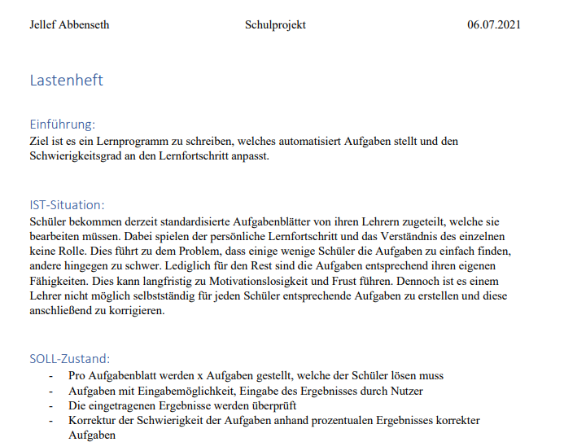

## A.2 Zeitlicher Projektplan

Hier ist ein Ausschnitt der Planung des Projekts. Die Vollständige Tabelle ist als eigenständiges Dokument vorhanden. Dieses wird bei Abgabe der Dokumentation beigefügt.

Abbildung 2: Gantt Diagramm Ausschnitt Zeitlicher Ablauf Planung

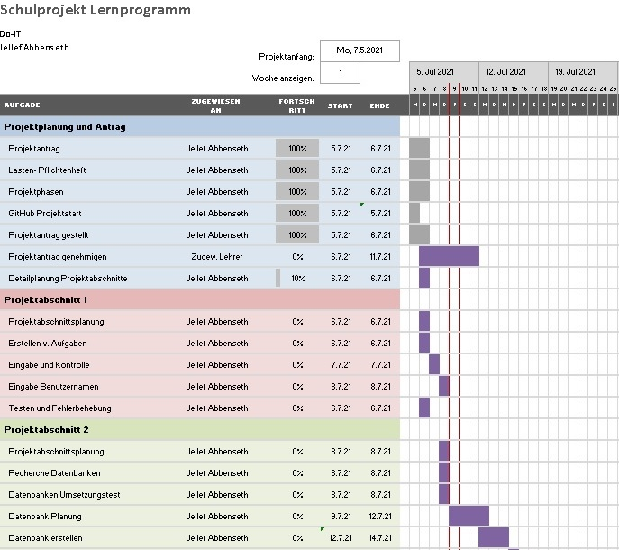

## A.3 Pflichtenheft

Hier ist ein Ausschnitt des Pflichtenhefts. Das Pflichtenheft ist als eigenständiges Dokument vorhanden. Dieses wird bei Abgabe der Dokumentation beigefügt.

Abbildung 3: Pflichtenheft Ausschnitt

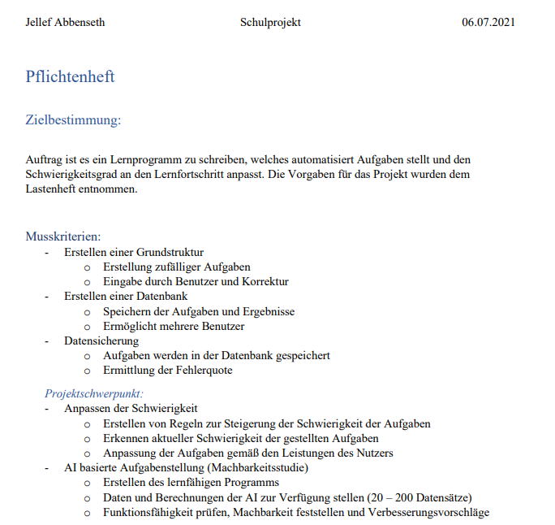

## A.4-5 Login und Registry

Abbildung 4: Login-Fenster

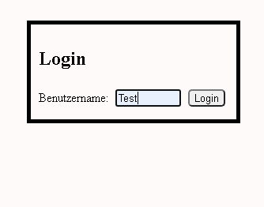

Abbildung 5: Registry-Fenster

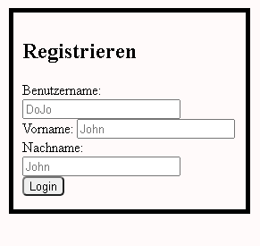

## A6 Hauptseite

Abbildung 6: Home-Webseite

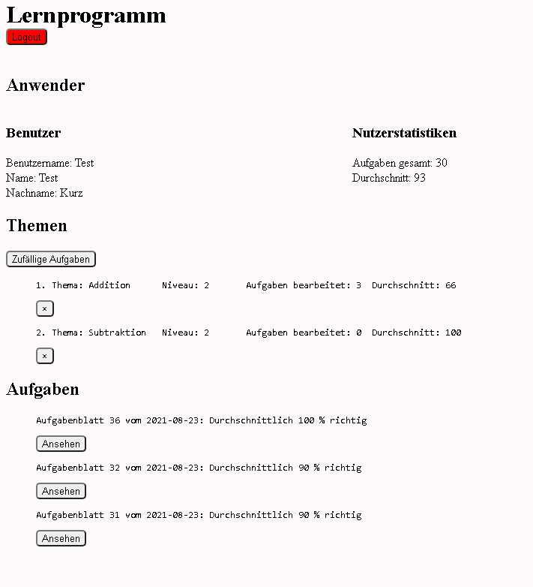

## A7 Base.html

Abbildung 7: base.html

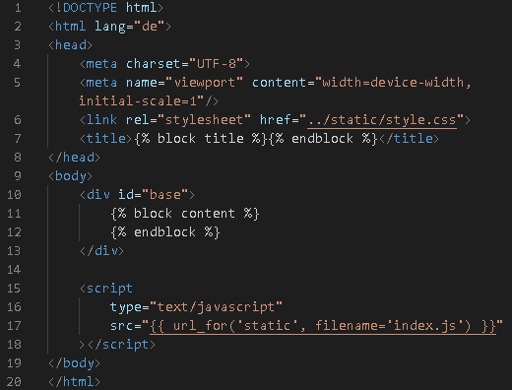

## A8 Login.html

Abbildung 8: login.html

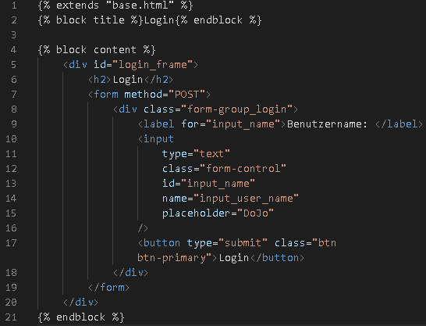

1. IT-Experten Stundensatz